

[Nome da empresa]

[Endereço da empresa]

Implancação graxei

Metas, Plano de publicação, Melhoria do text-search

Sumário

***1-*** ***Objetivo.*** 2

***2-*** ***Text-Search.*** 2

***a.*** ***MySQL.*** 2

***b.*** ***Postgre.*** 4

***c.*** ***Decisão.*** 5

***3-*** ***Metas.*** 5

***4-*** ***Plano de publicação.*** 6

1. Objetivo.

O objetivo da reunião é ajustar os prazos, discutir sobre o text-search e verificar se existem itens para incluirmos na entrega da primeira versão

1. Text-Search.

Inicialmente para o Graxei na reunião anterior foi adotado que usaríamos o text-search do MySQL para a pesquisa, porém, vimos que para uma primeira entrega não estava no nível satisfatório em relação aos itens:

1. Velocidade;
2. Similaridade;
3. Rank;
4. Ajustes nas consultas;

Baseado nos itens de exigências, fizemos um comparativo ao Google para estabelecer algumas métricas (claro que respeitando a capacidade de cada servidor).

Os testes foram realizados com 2 banco s de dados, baseado no conceito de porcentagem, que 100% é mais próximo ao Google e 0 % mas distante.

* 1. MySQL.

1. Velocidade – 100%;
2. Similaridade – O item não existe na configuração;
3. Rank – O item não existe na configuração;
4. Ajustes nas consultas – 50%;

Conclusão: O MySQL é muito rápido porem ele é muito limitado na configuração

Site de teste: [www.graxei.com.br](http://www.graxei.com.br)

Testes:

1. Consulta “GeralCiv” retorna em média 97 itens:

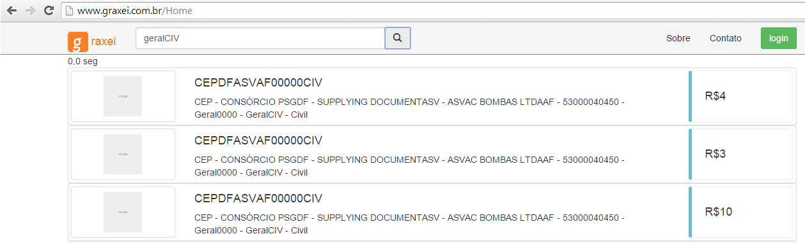

1. Consulta “CEP” retornando mais de 1000 registros:

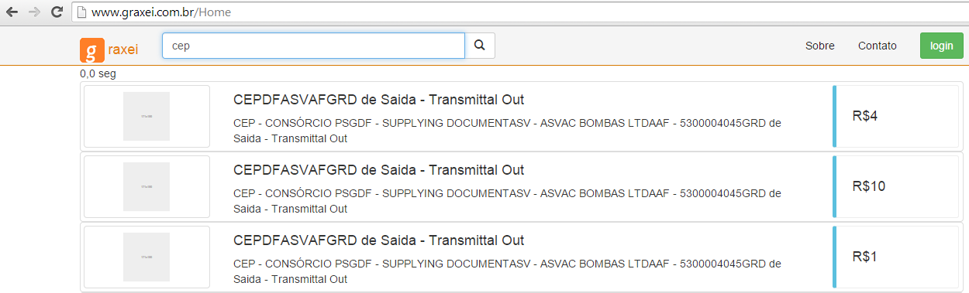

1. Consulta por similaridade:

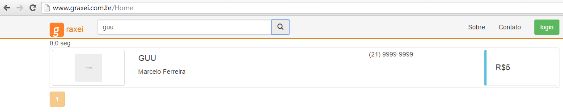

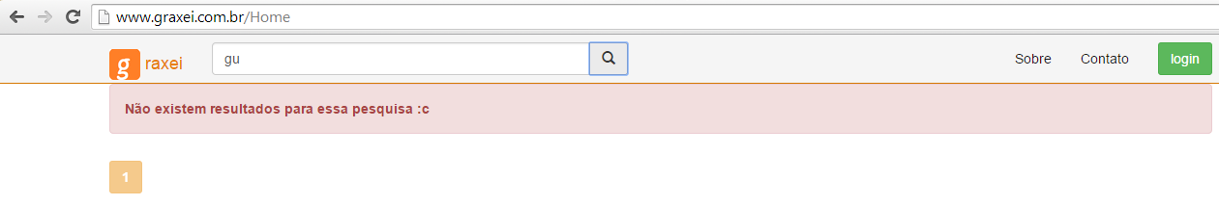

* 1. Postgre.

1. Velocidade – 85%;
2. Similaridade – 95%;
3. Rank – 90%;
4. Ajustes nas consultas – 100%;

Conclusão: O Postgre é rápido mesmo usando a similaridade e existem muitas configurações e existem outras formas de fazer o index de conteúdo fazendo a consulta mais rápida em uma possível fase 2.

Site de teste: [wwp.graxei.com.br](http://www.graxei.com.br)

Testes:

1. Consulta “GeralCiv” retorna em média 97 itens:

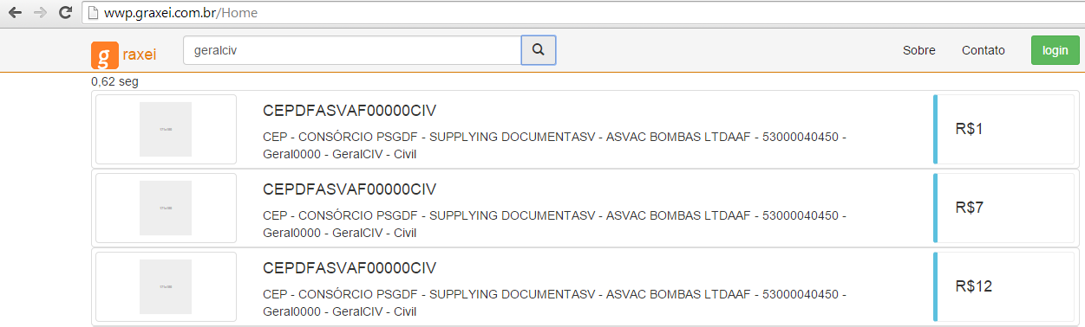

1. Consulta “CEP” retornando mais de 1000 registros:

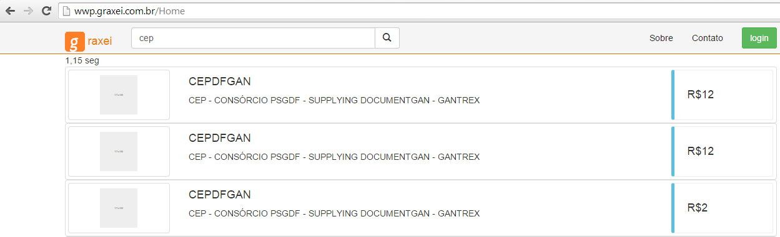

1. Consulta por similaridade:

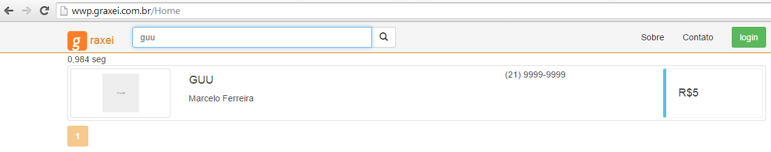

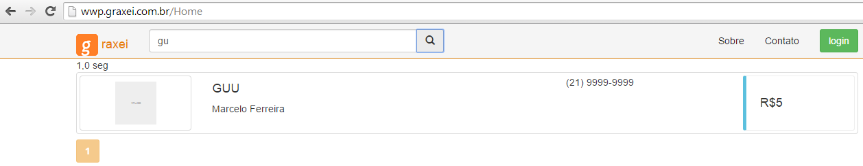

* 1. Decisão.

1. Metas.

No Trello, todas as metas foram cumpridas até o dia de hoje. Porem temos alguns itens para inserir, que são:

1. Contato;
2. Sobre;
3. Descrição da primeira página;
4. Dashboard;
5. Menu administrador;
6. Inclusão do Google Analytics
7. Plano de publicação.

Nesse item iramos discutir uma data para que o Graxei entre em produção e começarmos a divulgar inicialmente em 2 etapas

1. Boca a Boca: Divulgação aos comerciantes locais (Rio de Janeiro e Caxias) através de e-mail e contato direto ( telefone ou pessoalmente)
2. Busca ao Cliente: Após a divulgação “boca a boca” e a massa de lojista grande (a combinar) teremos que iniciar o processo de busca a cliente. Hoje uma forma boa de divulgação é o Google pois o custa é baixo e ajustável.